Minnesanteckningar lunchmöte måndag 29 augusti 2022

- Milersättningen höjs från 18,50 till 25 kr milen (det är förmånsbeskattning på överskjutande del)
- Samtalsstöd inte helt klart än, inväntar svar – det finns stort behov denna termin!
- Nästa vecka – (v.36)
  - tisdag 6 september - politikerträff/panel - kl 10.30-12.00 presentation och frågestund (man kan lägga in frågor före hos Sara) – ingen debatt, men möjlighet till frågor. Från kl 13 har alla inbjudna partier eget bord där man kan komma och fråga, prata osv – i första hand ungdomspartierna bjudna, men kan bli blandat.
  - fredag 9 sept, kl 9.30-12.00 – folkdans i Jubel – alla som vill får komma!
  - lördag 10 sept loppis och skördemarknad – kl 10.00-15.00, frivilligt för alla som vill komma, sälja, köpa, stötta, kockarna kommer sälja egen produktion denna dag. För mer info se hemsidan mm
- Vi kommer att få frisbeegolf på området, Jonas informerade.
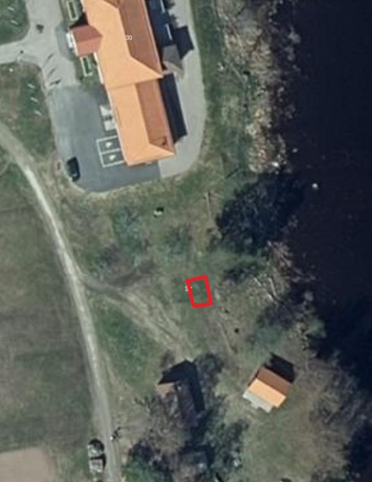
- En skateramp ska byggas nu i höst, enligt tidigare beslut. Niklas P är projektledare. Förslag att rampen kommer stå strax bortanför Jubel (se bild).
- På onsdag är ledningsgruppen borta på planeringsdag.
- Ni som antagit utrikes-skrivna deltagare, ska meddela Anneli så vi vet hur vi ligger till i antal just nu.
- Vår planerade konferens v.44 höstlovet mån-tis, info. Obligatorisk närvaro, men eventuella ledighetsansökningar behöver komma in pronto då det är avbokningskostnader. Meddela om ni kan ta dubbelrum (enkelrum är bokade), meddela även specialkost. Mejla till Anneli.
- Vi har haft ett möte med ABF som vill samarbeta med oss kring kvällskurser på plats i Sjövik, intresserade kollegor hör av er till Anneli. Ett uppstartsmöte med intresserad personal ska planeras, så gör vi det tillsammans!
- Jouren – sjöstugan, källaren i Jubel, solsidan - ska inte låsas med nyckel! (de har kodlås)
- Anna-Karin har gjort schema för torsdagssamlingar, kursansvariga får sina veckor, Sara sammanställningen. Om man vill byta vecka, så byt med någon annan och meddela Sara ändringen.
- Ni som har tagit klassfoto, kommer i era postfack – återkom till Therese med namn på deltagarna.
- Tack för mötet

//Bakom tangenterna, Kicki

